------------------------------------------------------------------------------------------------------------------------------------------------

كيفية انشاء متوازي الأضلاع

------------------------------------------------------------------------------------------------------------------------------------------------

كيفية إنشاء متوازي الأضلاع باستعمال المدور

كيفية إنشاء متوازي الأضلاع باستعمال المنقلة

لكي أنشئ متوازي أضلاع بالمنقلة أقوم بما يلي ........................

....................................................................................

....................................................................................

....................................................................................

و الخاصية التي اعتمدت عليها هي..........................................

لكي أنشئ متوازي أضلاع بالمدور أقوم بما يلي ........................

...................................................................................

...................................................................................

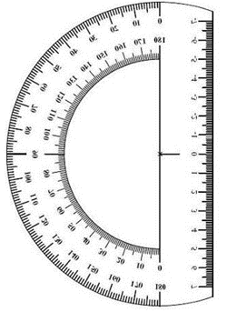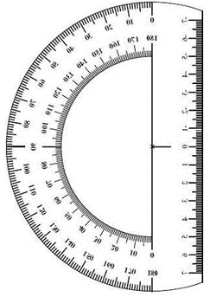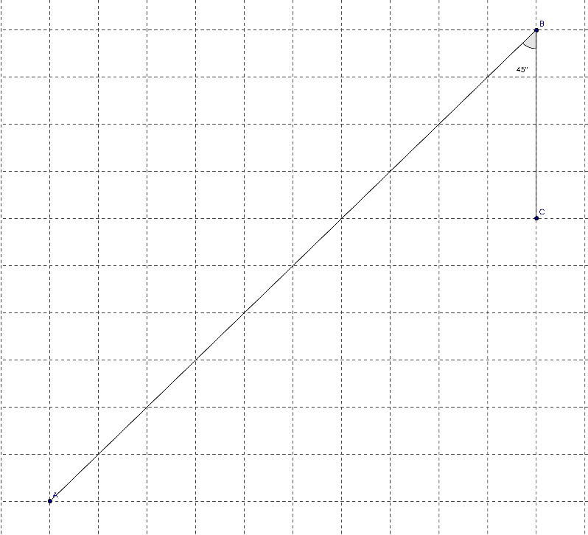

...................................................................................

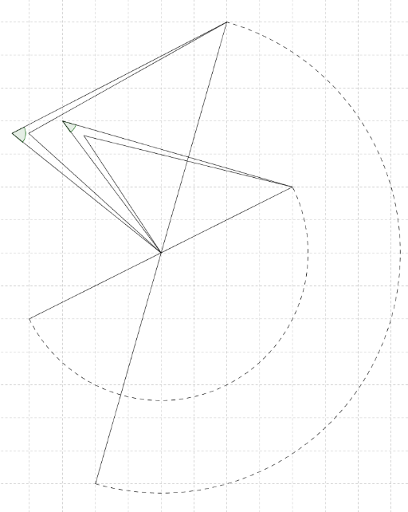و الخاصية التي اعتمدت عليها هي ........................................

كيفية إنشاء متوازي الأضلاع باستعمال الكوس والمدور كيفية إنشاء متوازي الأضلاع باستعمال المدور

لكي أنشئ متوازي أضلاع بالكوس و المدور أقوم بما يلي............. لكي أنشئ متوازي أضلاع بالمدور أقوم بما يلي ........................

................................................................................... ...................................................................................

................................................................................... ...................................................................................

................................................................................... ...................................................................................

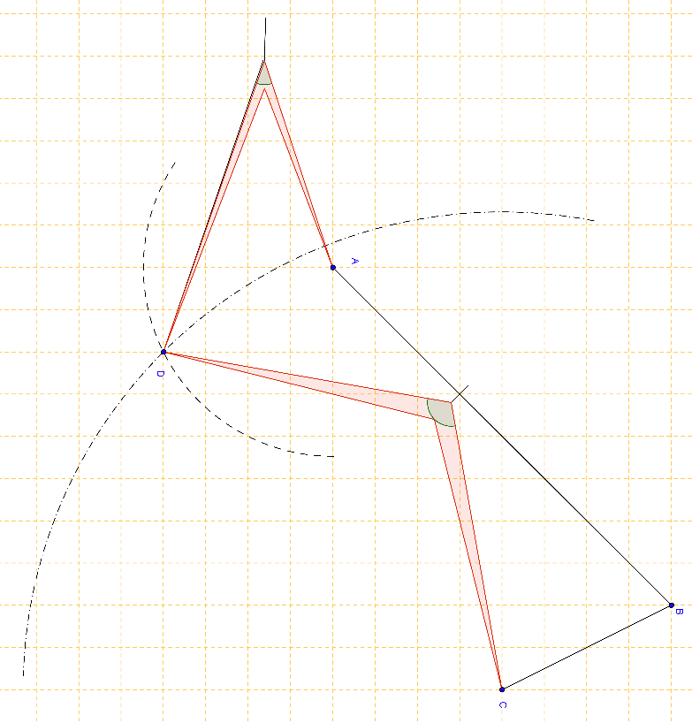و الخاصية التي اعتمدت عليها هي ....................................... و الخاصية التي اعتمدت عليها هي...........................................

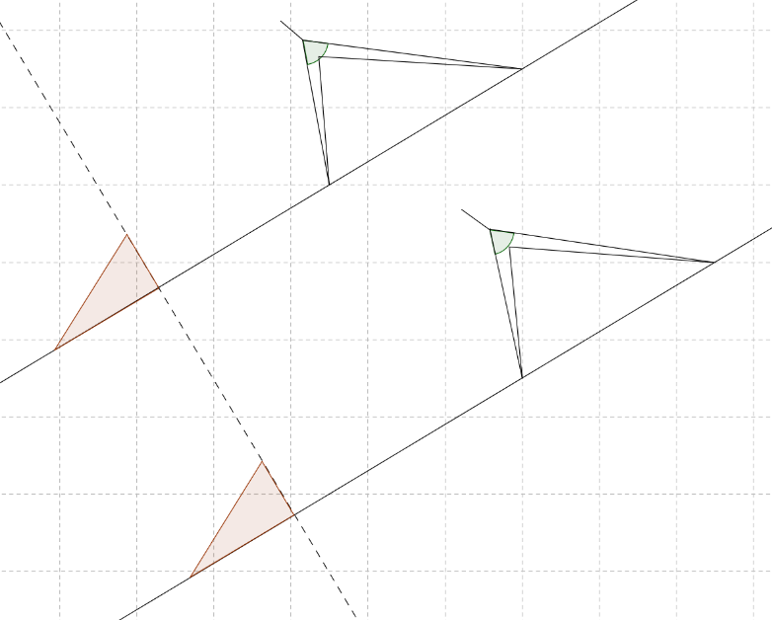

نفتح المدور حسب CB

مستقيم مساعد

لا نغير في فتحة المدور

A

كوس

نفتح المدور حسب BA

B

C

------------------------------------------------------------------------------------------------------------------------------------------------